前端B功能联调测试记录
测试时间：2026-06-06 14:06:01 分支：fix/frontend-B-ai-context
测试范围：首页展示、商品分类、搜索过滤、商品详情页、发布商品（含图片上传）、AI 标题优化与描述生成。
记录规则：功能测试成功一个，截图记录一个。本报告中的截图为真实后端接口联调证据；微信开发者工具 UI 截图需在 HBuilderX 重新编译后继续补充。

通过用例
序号 | 功能 | 接口/入口 | 结论
1 | 商品分类加载 | GET /categories | 通过，已截图记录
2 | 首页商品展示 | GET /products?page=1&pageSize=2&sort=newest | 通过，已截图记录
3 | 搜索过滤 | GET /products?keyword=台灯&page=1&pageSize=2&sort=price_asc | 通过，已截图记录
4 | 商品分类筛选 | GET /products?categoryId=1&page=1&pageSize=2 | 通过，已截图记录
5 | 商品详情页数据 | GET /products/8 | 通过，已截图记录
6 | 测试账号登录与认证状态 | POST /auth/dev-login | 通过，已截图记录
7 | 发布商品图片上传 | POST /upload/image | 通过，已截图记录
8 | 发布商品含图片 | POST /products + POST /products/11/images + GET /products/11 | 通过，已截图记录

01. 商品分类加载
测试点：返回启用分类列表，供首页/分类/发布页使用
接口/入口：GET /categories
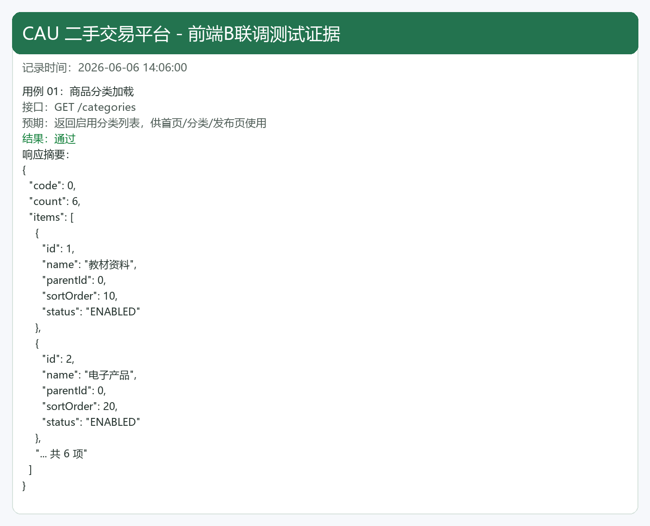

02. 首页商品展示
测试点：返回在售商品列表，包含图片、价格、成色、状态
接口/入口：GET /products?page=1&pageSize=2&sort=newest
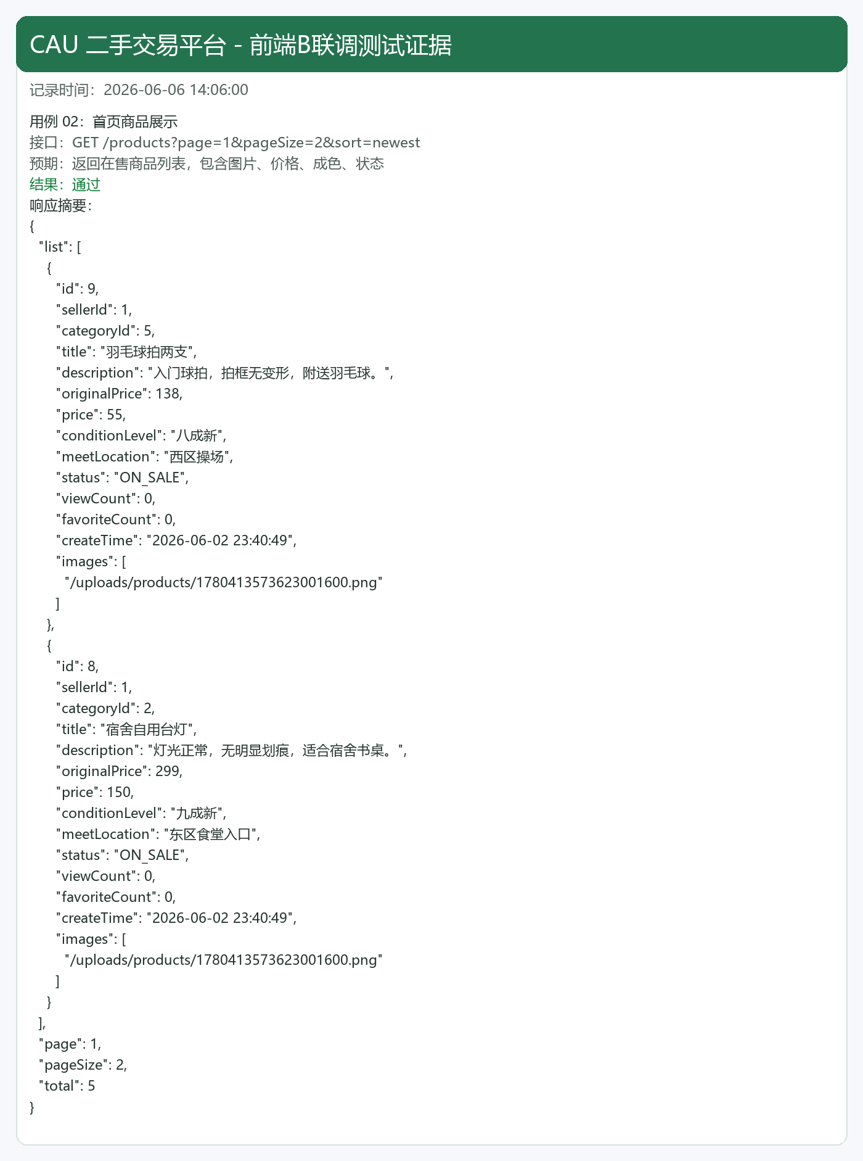

03. 搜索过滤
测试点：按关键词搜索，并按价格升序返回结果
接口/入口：GET /products?keyword=台灯&page=1&pageSize=2&sort=price_asc
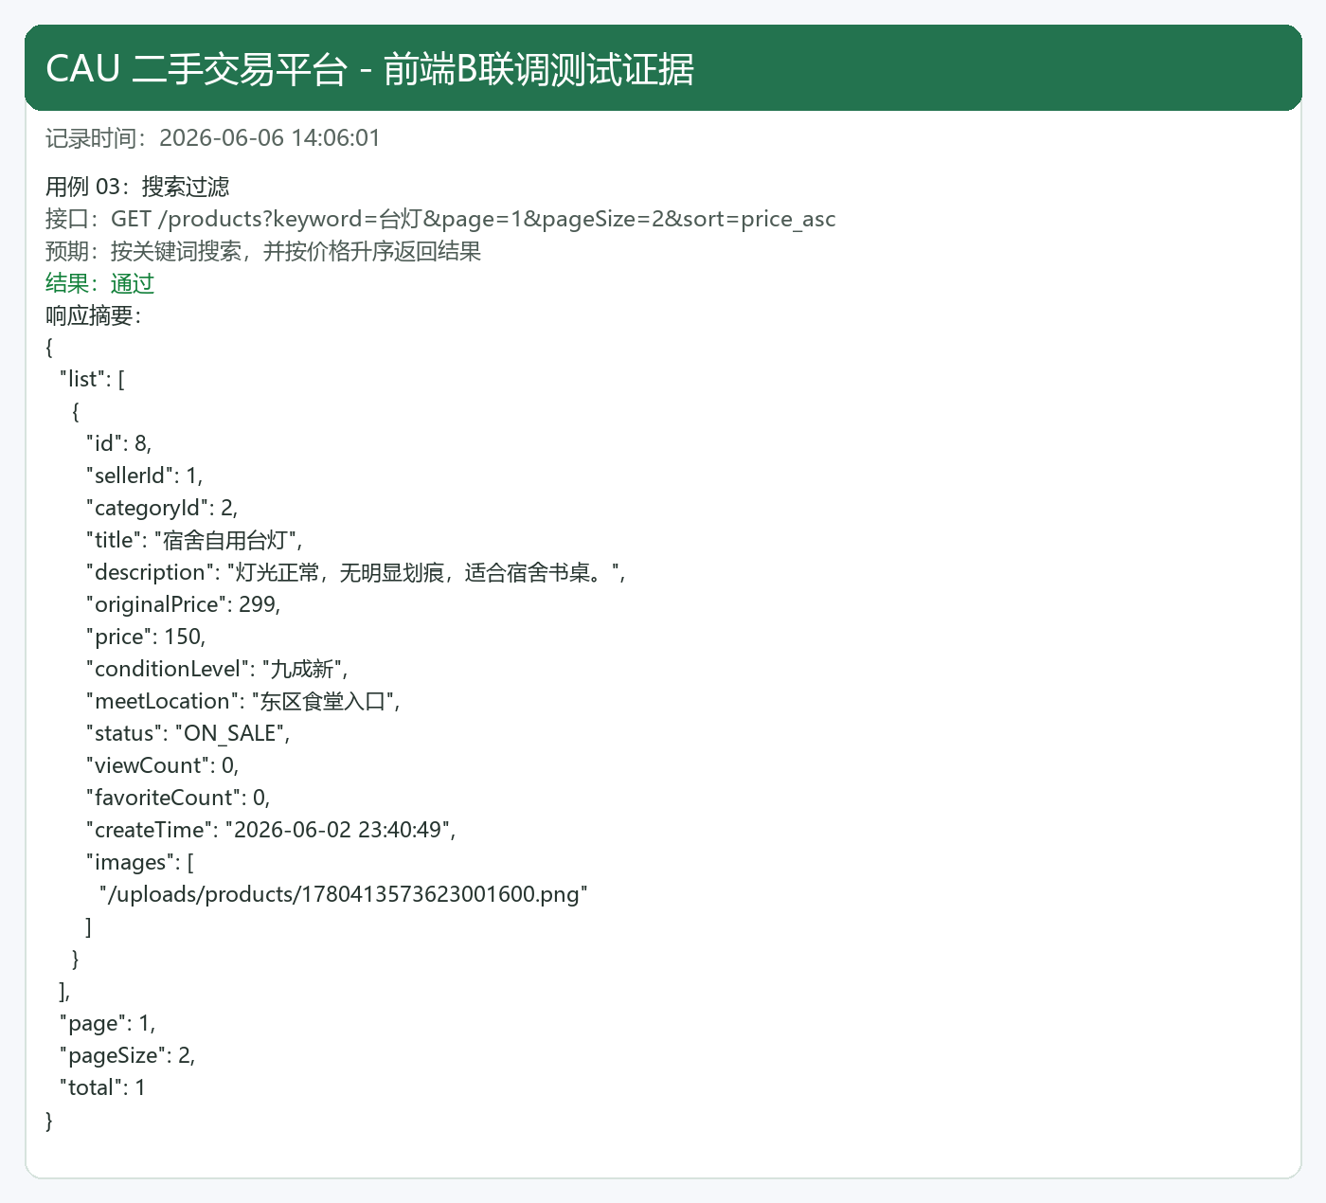

04. 商品分类筛选
测试点：按分类 ID 返回对应在售商品
接口/入口：GET /products?categoryId=1&page=1&pageSize=2
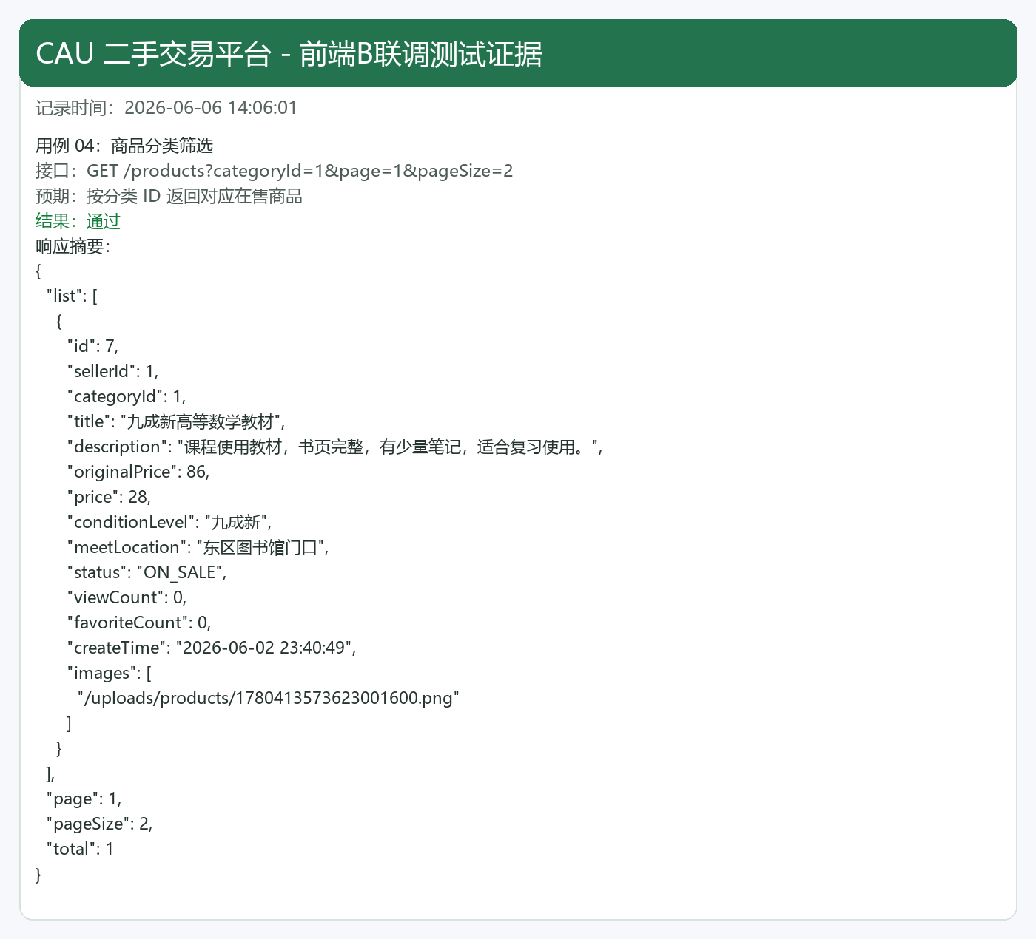

05. 商品详情页数据
测试点：返回商品详情、图片、面交地点和状态字段
接口/入口：GET /products/8
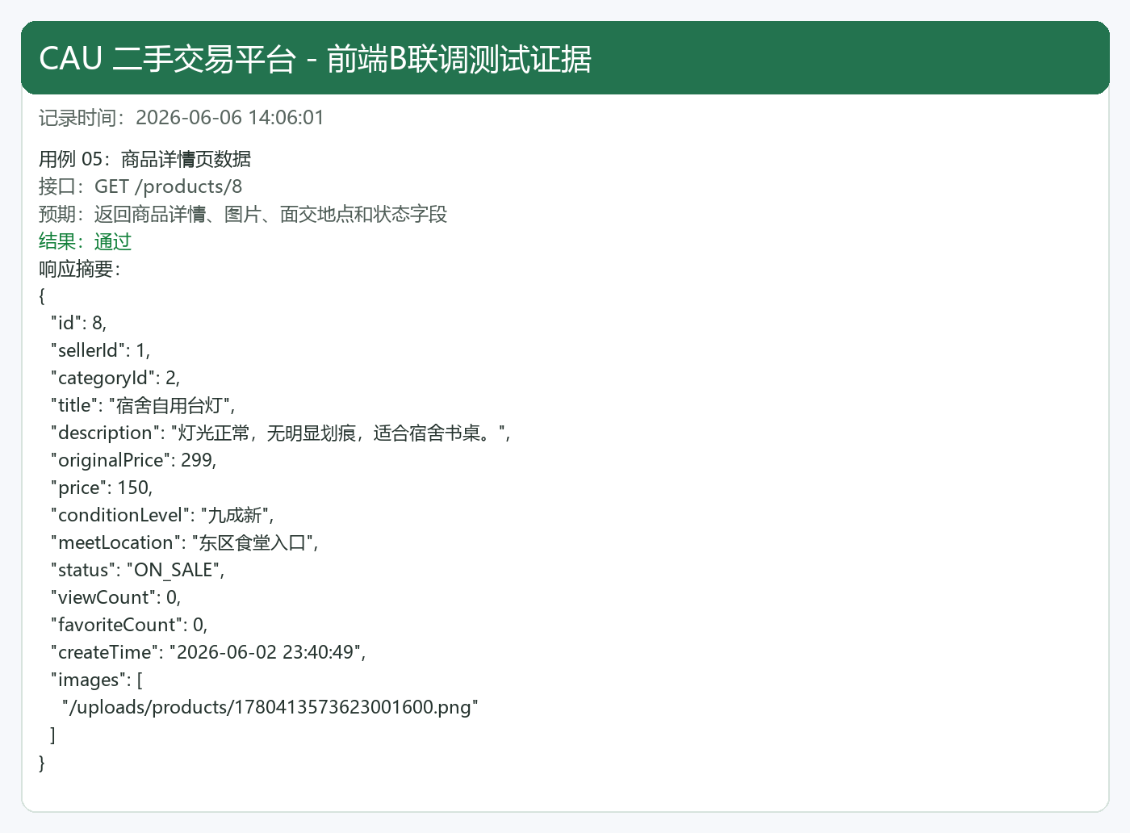

06. 测试账号登录与认证状态
测试点：返回普通用户 token，账号为 VERIFIED / NORMAL
接口/入口：POST /auth/dev-login
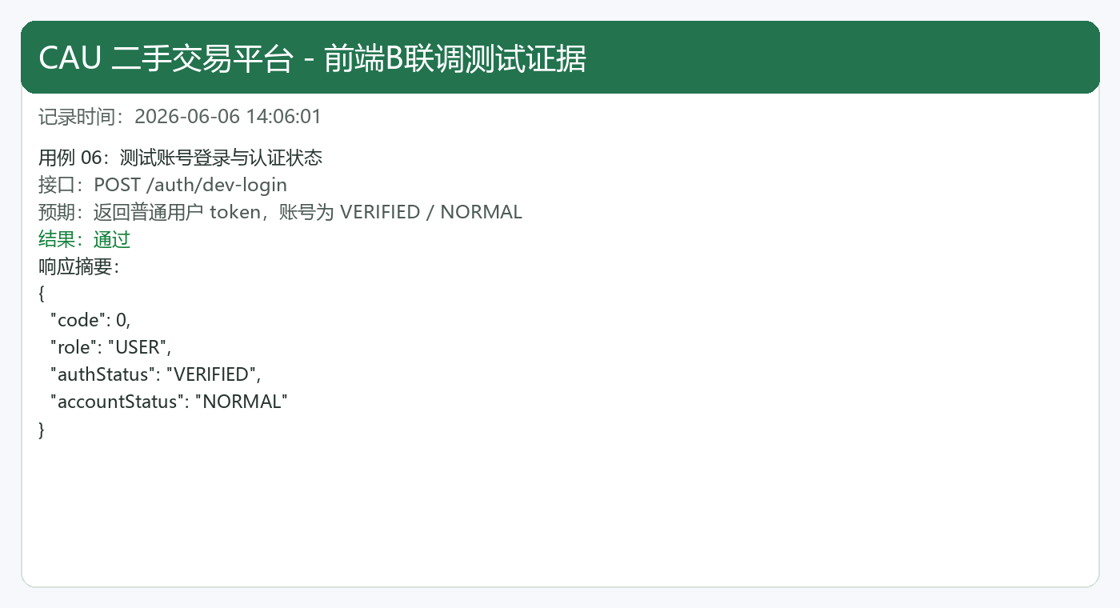

07. 发布商品图片上传
测试点：上传 png 图片，返回 /uploads/products 路径
接口/入口：POST /upload/image
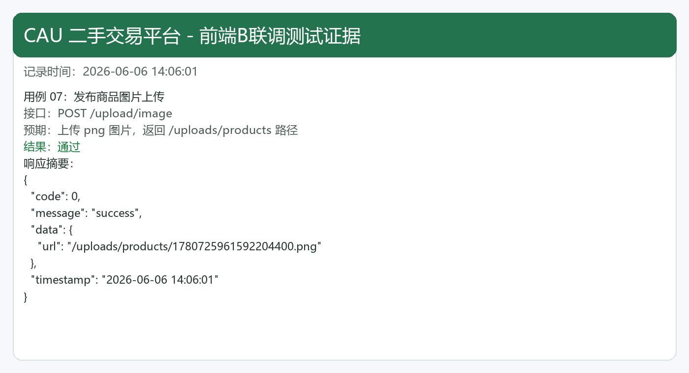

08. 发布商品含图片
测试点：创建商品、绑定图片后可在详情接口读取到 ON_SALE 商品和图片
接口/入口：POST /products + POST /products/11/images + GET /products/11
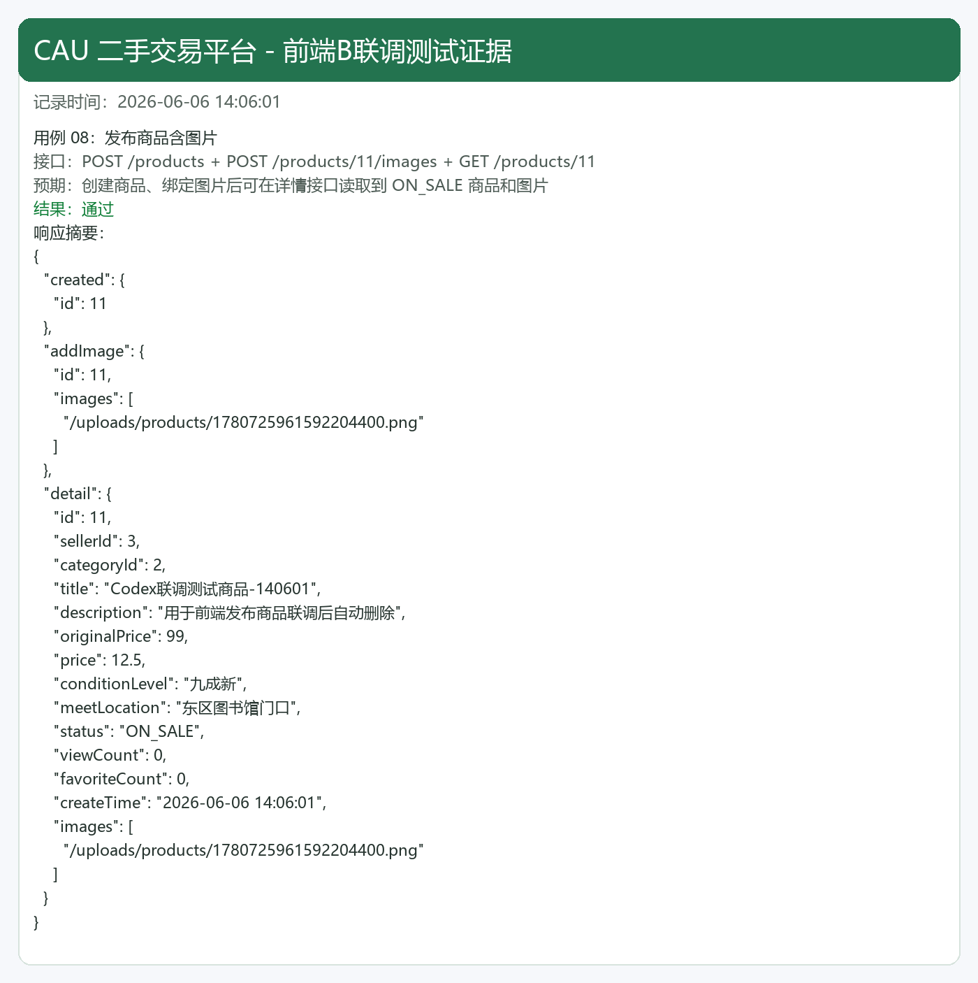

待复测 / 配置阻塞
AI 标题优化与描述生成：后端返回 HTTP 500
{
"code": 500,
"message": "AI服务暂不可用：未配置 API Key",
"data": null,
"timestamp": "2026-06-06 14:06:01"
}

清理记录
测试商品 11 删除结果：HTTP 200, code=0
测试上传文件已清理：/uploads/products/1780725961592204400.png

后端启动摘要
backend started in release mode for automated API checks

